珠宝玉石与贵金属鉴定证书防伪查询系统需要提供两个查询参数，一个是证书编号，二是产品质量，查询时，请输入两个参数的正确信息。例如：
（一）证书类型一，请参考下图输入：
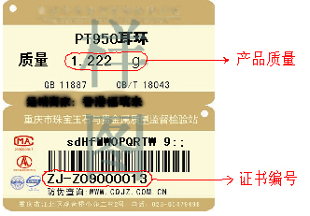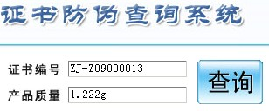
（二）证书类型二，请参考下图输入：
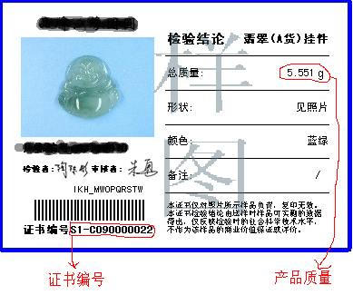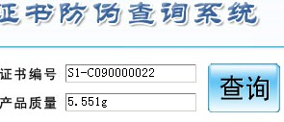
（三）证书类型三，请参考下图输入：
